Общие требования:

Текущие статусы

История статусов

Маршрутные листы

ID заявки
ID внутренней
заявки
ID накладной
Клиент
Пункт
доставки
Склад
отправки
Торговый
представитель
Направление
Текущее
подразделение
Статус
Страница из 282
Изменить статус для накладной
Изменить статус маршрутного
листа
Сброс фильтров

1) Слева выводим навигацию, справа — данные в табличном виде
2) Возможность фильтрации по каждому столбцу таблицы
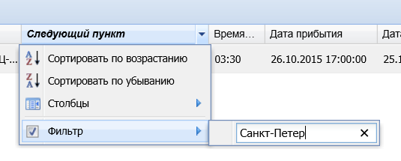
3) В навигационном меню текущий пункт выделять
4) Полоса прокрутки, номер текущей страницы. Выводить по 20 записей на странице
5) Желательно, чтобы пользователь мог скрыть ненужные ему столбцы или поменять их местами:
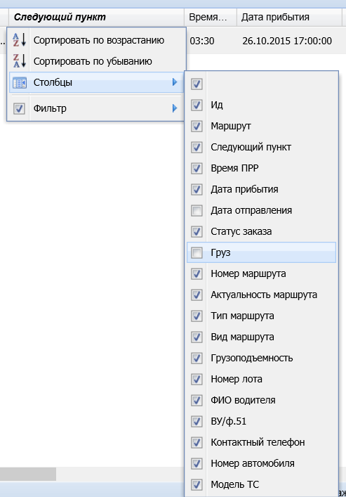

«Текущие статусы».
Набор полей в таблице (если значение в столбике нет — показывать пустым):
ID заявки
ID внутренней заявки
ID накладной
Клиент
Пункт доставки (клиента, из заявки)
Склад отправки
Торговый представитель (ФИО, телефон)
Направление (в виде А-Б-В-Г)
Текущее подразделение
Текущий статус
Следующий пункт маршрута
Плановое время прибытия в следующий пункт
Маршрутный лист (текущий)
Количество паллет в маршрутном листе
Количество коробок
Номер ТС
Водитель

Кнопки:
Изменить статус накладной — кнопка активна при выборе одной строки и изменяет статус для накладной из этой строки. При нажатии появляется всплывающее окно:
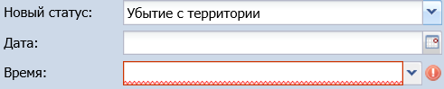


Изменить статус маршрутного листа. Активна всегда, при нажатии появляется следующая форма во всплывающем окне:

Сброс фильтров — сбрасывает все фильтры в таблице

«История статусов».
Общий вид:
Сверху вместо кнопок — поля для фильтрации. На рисунке — одно, но надо несколько в ряд:

Текущие статусы

История статусов

Маршрутные листы

ID заявки
ID внутренней
заявки
ID заявки
Клиент
Пункт
доставки
Склад
отправки
Торговый
представитель
Направление
Текущее
подразделение
Статус
Страница из 282
ID накладной
Номер заявки
Номер внутренней заявки
Номер накладной
Клиент
Торговый представитель

Поля таблицы — те же, что и в «текущем статусе», изменен порядок — поменялись местами поля ID заявки и ID накладной.
Слева от каждого номера накладной кнопочка «+», при нажатии на которую появляется информация о статусах (в картинке — пример из другой системы, у нас статусы — иные):
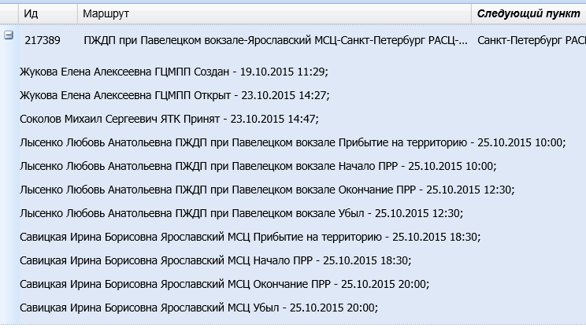
В каждой строке представлены следующие данные:
Подразделение
ФИО пользователя
Статус
Дата и время статуса
Маршрутный лист
Количество паллет
Количество коробок

«Маршрутные листы»
Сверху страницы кнопка «Изменить статус маршрутного листа» - кнопка активна, если пользователь выделил строку с маршрутным листом.
Также вверху страницы строка поиска по маршрутному листу и кнопка сброса фильтров.

Поля для таблицы:
Маршрутный лист
Количество паллет
Номер ТС
Водитель
Маршрут
Количество паллет
Плановое время отправления
Плановое время прибытия в конечный пункт
Текущий статус

При нажатии на кнопку «+» слева от номера маршрутного листа (аналогично истории статусов) появляются следующие строки:
ID накладной
ID внутренней заявки
Статус накладной
Количество коробок
Клиент
Адрес доставки (клиента)
Данный интерфейс является единым каркасом для всех ролей пользователя кроме администратора.
Меняться могут пункты из левого списка(для каких-то ролей пользователей они есть все, для других не все)
Также в зависимости от роли пользователя меняться могут функциональные кнопки для накладных и маршрутных листов.

Например:
У клиента: выводится список только его заявок, отсутствуют кнопки «изменить статус накладной», «изменить статус маршрутного листа»
У диспетчера склада: показываются все кнопки
У торгового представителя: доступ только к тем заявкам в которых он числится торговым представителем, нет возможности менять статусы
….

Фреймворки:
https://www.datatables.net/ based on jquery.
http://www.dynatable.com/
http://johnpolacek.github.io/stacktable.js/
http://filamentgroup.github.io/tablesaw/demo/kitchensink.html
http://handsontable.com/
http://www.jtable.org/?jTableStyle=lightcolor/blue/jtable.css
http://nicolas.kruchten.com/pivottable/examples/
jqGrid
SlickGrid

для тестирования:
http://qunitjs.com/

